楽しく学ぶ中国語！

中国語初級講座『ふれあい忘年会』を開きました！
われら初級仲間和気藹々の忘年会でした。
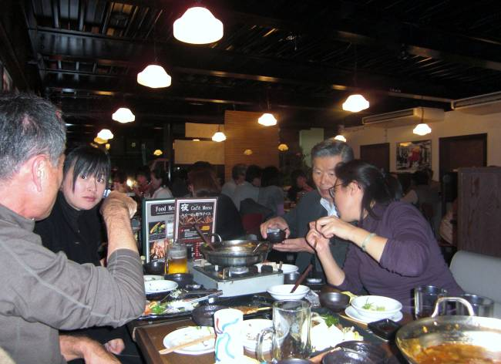
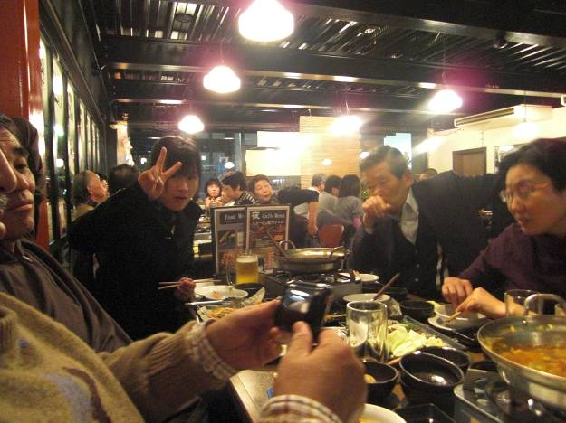

中国語だけで忘年会しましょうか？ え～！忘年会を楽しみましょうよ！

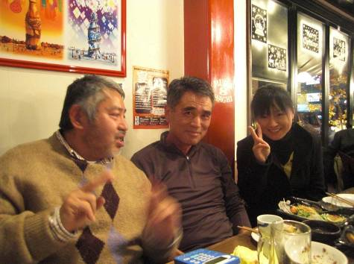

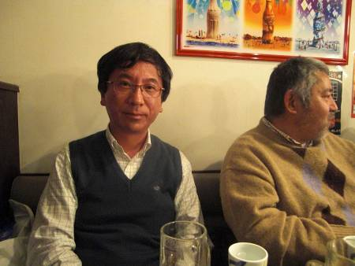
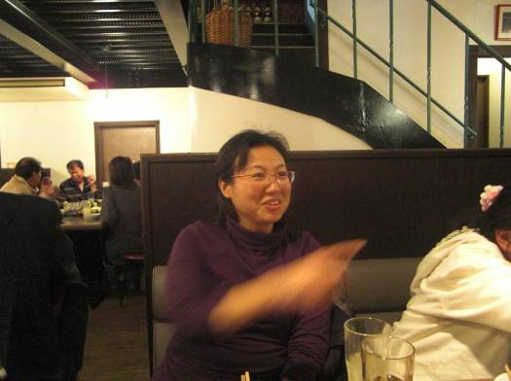

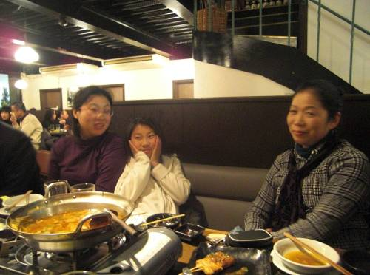
皆さん！来年もがんばって下さ～い！

講師プロフィール初級＆中級コース： 易 瑾（エキ キン）先生
２００６年佐賀大学大学院教育学修士号取得
入門コース 李 林（リ リン）先生
佐賀大学工学系研究科博士前期課

●入門コース 毎週 火曜日 １９：００～２０：３０ 会場：国際下宿屋 青風寮 会議室
●初級コース 毎週 月曜日 １９：００～２０：３０ 会場：東与賀町ふれあい館
少人数（１０人まで）の指導で、
中国語（標準語）の授業。
中国の会話、確実な文法・発音
指導できる講師を厳選。
●中級コース 毎週 木曜日 １９：００～２０：３０ 会場：東与賀町ふれあい館

●受講料 入門・初級：４，０００円 中級：６，０００円
図や写真の説明を記入します。
お問い合わせ先
図や写真の説明を記入します。

東与賀ふれあい館 〒８４０－２２２１ 佐賀市東与賀町大字下古賀１２２８－３ TEL 0952-45-3939 www.fureaikan.org
佐賀地区日中友好協会 〒８４０－２２２１ 佐賀市若宮２－１４－１ホワイトピア若宮１０３ TEL.0952-33-1200 www.saganichu.com
NPO法人国際下宿屋 〒８４０－００２４ 佐賀市本庄町末次２１－１ 青風寮内 TEL.0952-22-8727 www.kokusaigeshukuya.com
図や写真の説明を記入します。

